出席管理システム 要求仕様書

第0.4版

9班 チーム三色チーズ牛丼

番号 04　氏名　石山　英龍

番号 07　氏名　 稲富　丈士

番号 20　氏名　 小林　虎之介

番号50　氏名　 廣田　知希

目次

1.出席簿管理システムソフトウェアの概要 3

2.開発及び動作プラットフォーム 4

3.システムの全体構成 4

4.各機能の詳細仕様 5

5.(必要があれば)用語集 6

6.改変履歴 6

**1.出席簿管理システムソフトウェアの概要**

本ソフトウェアは，サレジオ高専における出席簿を電子化するためのシステムである。

**1.1 開発の背景**

　　　サレジオ高専では，出欠席は紙の出席簿で記述しており，担任が手作業で記入・集計を行っている。毎日朝のホームルームや授業ごとに出席・遅刻・欠席・公欠などの記録をし，さらに1週間ごとの集計と，4月1日からの通算の集計をすべて手作業でおこなっている。この方法では

　　① 出席情報を記入する際に段ずれが起こりやすい

　　② 後になって間違いに気が付くと，すべて集計がやり直しになる

　　③通算の集計に時間がかかる

④退学者の欄をどのように管理するか

などの問題点がある。また、紙の出席簿ではなくExcelを使用して集計を行う方法があるが、この方法では

　　　　①ファイルの新規作成、管理、集計に時間がかかる

　　　　②入力に時間がかかる

　　といった問題点がある。この問題点を解決するため、本システムの開発を行う。

**1-2 開発するシステムで作成する機能**

　　　今回開発するシステムでは，1.1 で挙げた問題点を解決するため，次のような機能を作成する。

1. 出席情報の登録、編集

・日付ごとに出席情報を入力

・出席状態として、授業時間ごとに以下の6つのステータスを選択可能

　1.出席

　2.欠席

　3.忌引き

　4.早退

　5.遅刻

　6.公欠

・遅刻や欠席の理由、備考の書き込み

・オフライン時の出席情報入力，保存

1. 出席情報の集計

・区間ごとに主席情報を集計しCSVを作成，出力

・退学者に対しては「空白」となり、出席情報の入力を必要ないものとする。

1. 欠席、遅刻回数の管理

・欠席日数や遅刻回数が多い学生にはアラートを表示

**2.開発及び動作プラットフォーム**

**2.1動作環境**

本システムはWindows10, Mac OS, Linux上のwebブラウザ(Google Chrome等)で動作させることを想定とする。

**2.2利用者**

　　　サレジオ高専教職員

**2.3開発環境**

　　　システム開発：Visual Studio Code

　　　使用言語：JavaScript(Node.js),HTML,CSS

　　　データベース：Firebase

**3.システムの全体構成**

本システムの構成図を図１に示す。

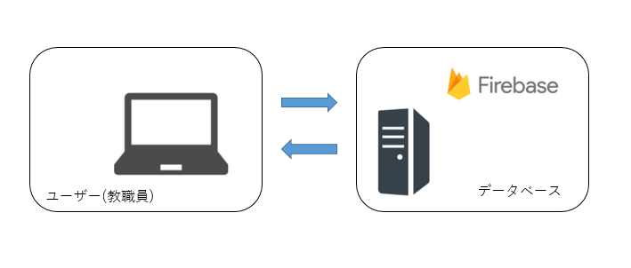

図１　システム構成図

**4.各機能の詳細仕様**

**4.1 機能**

1. ログイン画面

　アクセスするとログインページが表示され、ログインをすることで使用可能。ログイン後、出席情報の入力、過去の情報の閲覧が可能。

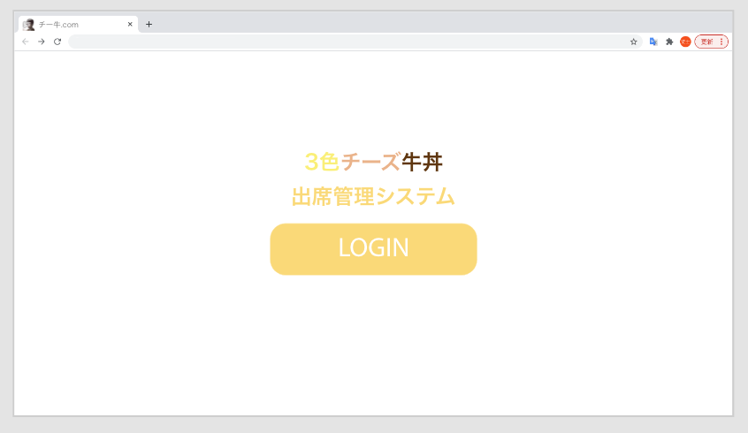

図1: ログイン画面イメージ図1

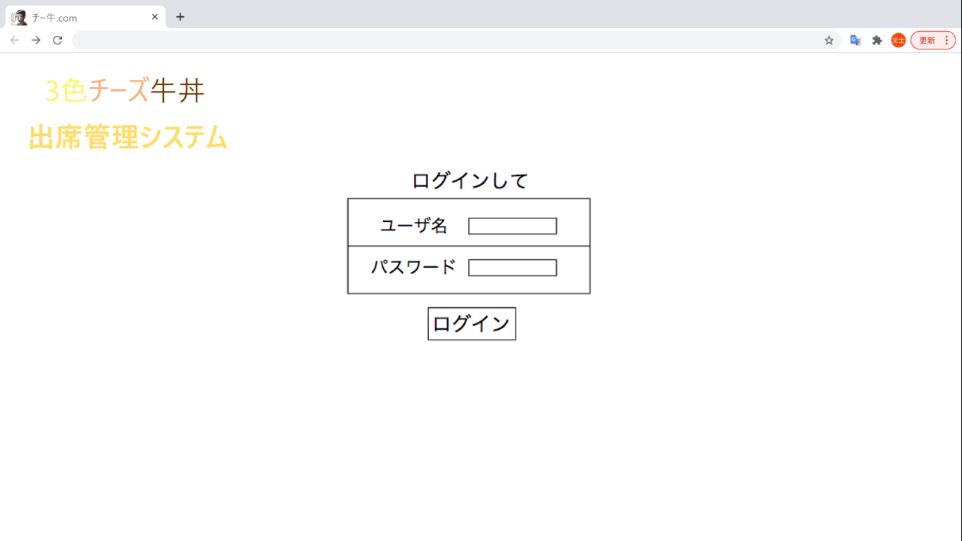

図2: ログイン画面イメージ図2

1. 出席簿入力，集計の選択

　ログイン後、出席簿入力モードと集計モードの選択画面を用意する。　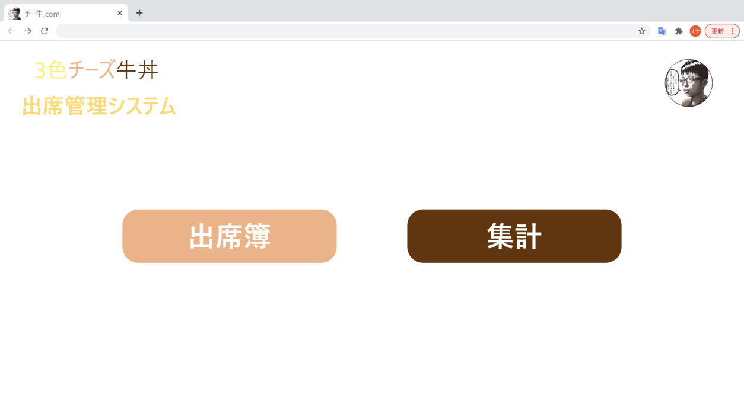

図3 : モード選択画面イメージ図

1. 出席簿入力

・クラス選択

　出席簿(入力)モードを選択すると最初にクラス選択画面が表示される。学年とクラス(学科)をボタンから選択する。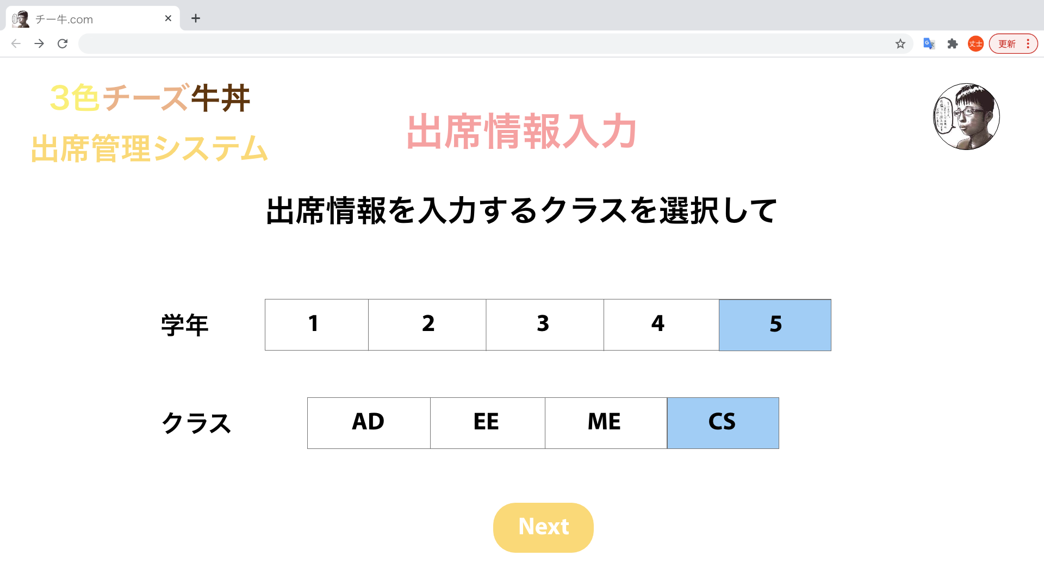

図4 : クラス選択画面イメージ図

・日付選択

　クラス選択後、入力する日付をカレンダーで選択する。入力、変更したい日付をクリックで選択する。

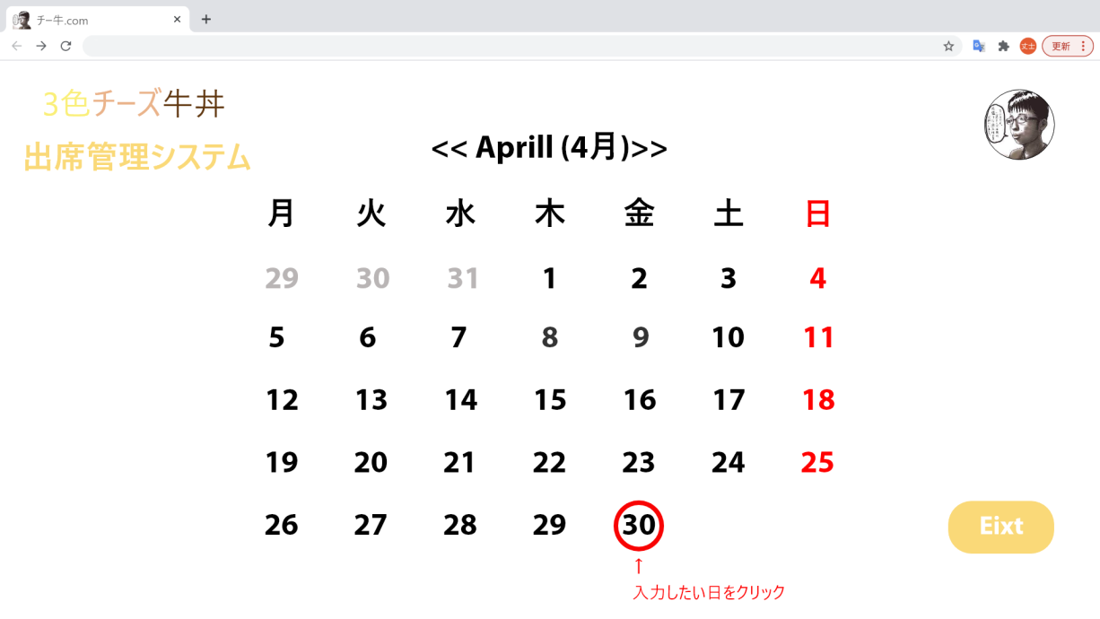

図5：日付選択画面イメージ図

・出席状況入力

　　日付を選択したら生徒ごとに時限数を選択し、出席情報をページ下部のボタンで入力する。出席している学生をすべてを選択するのには時間がかかってしまうため，空欄担っている場所は自動的に出席となるようにする。

　　出席情報を選択し終えたら，exitボタンを押すことでページが閉じ，情報が　記録される。出席情報はオフライン状態で入力し，オンライン状態になると保存される。

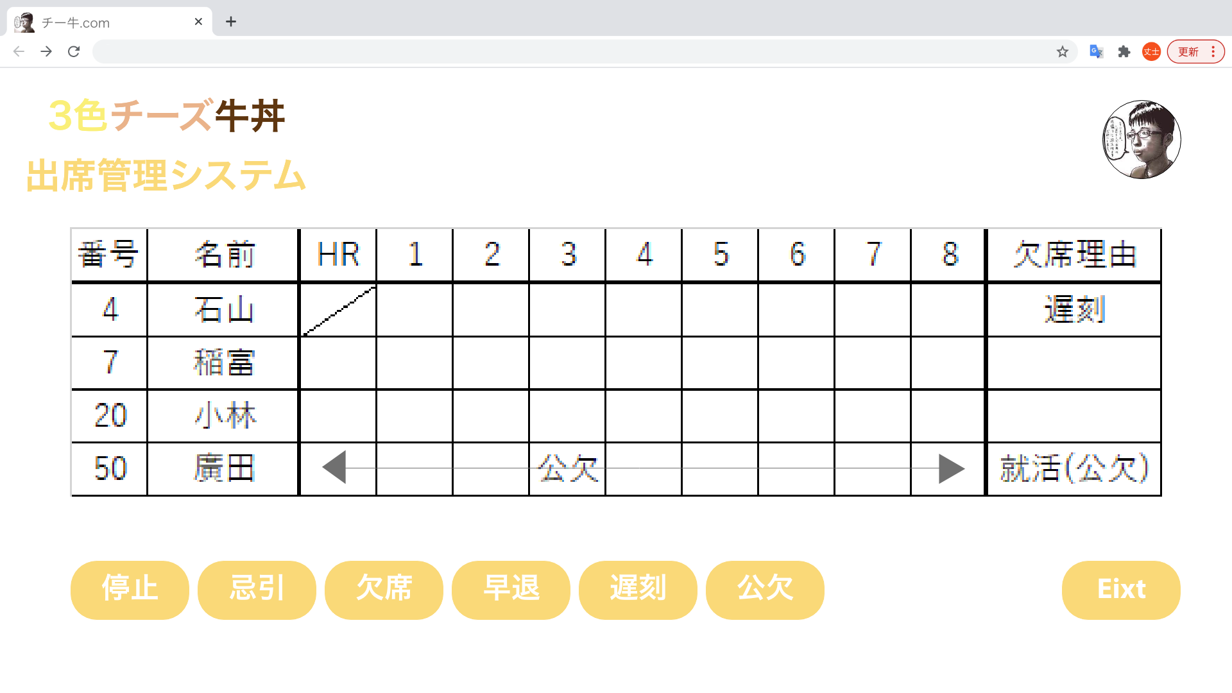

図6：出席入力画面イメージ図

1. 集計

　この機能では，各区間の出席状況を自動的に集計し，CSVファイルに書き込むことができる。退学者は，集計画面で選択することで空欄として記録することができる。

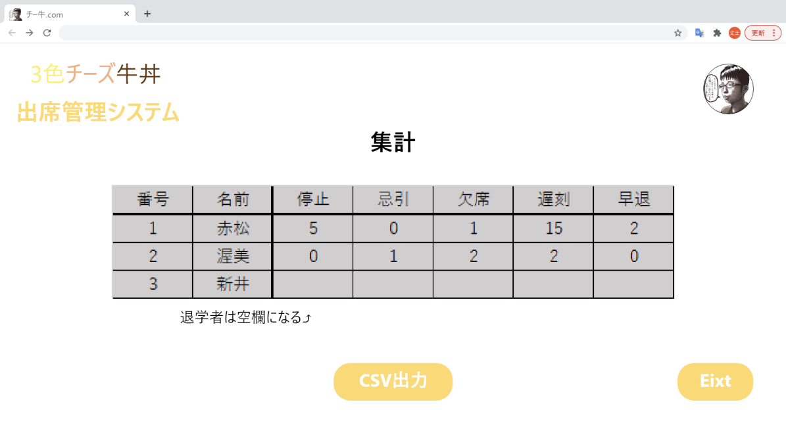

図7：集計画面イメージ図

**4.2 仕様**

　・データベース構造

* + クラス
    - クラスID
      * 名前:文字列
      * 学生リスト
        + 学生ID:真理値
  + 学生
    - 学生ID
      * 名前:文字列
      * 出席番号:整数
  + 出席情報
    - 学生ID
      * 日付
        + 時限

出席情報:整数

備考:文字列

　・クラスID，学生IDは一意の値が付与される。

　・学生IDは，値がtrueの場合は在学中，falseの場合は退学または休学とする。

**5.(必要があれば)用語集**

**6.改変履歴**

| 改変日 | 内容 | 担当者 |
| --- | --- | --- |
| 2021/06/04 | 初版作成 | 廣田，小林 |
| 2021/07/09 | 機能，仕様の内容を追加 | 廣田 |
| 2021/10/15 | データベース構造を追加 | 廣田 |
| 2021/11/25 | UI構想図を更新 | 廣田 |